BiblioteQ
Une application pour bibliothèque
Version de la Documentation 1.24

Table des matières
Introduction 4
Accès à une base de données SQLite existante 5
Ajout d’un élément 7
Navigateur de l’Administrateur ( a améliorer) 8
BiblioteQ.INI 9
BiblioteQ.conf 10
Changer de Mot de Passe 11
Connexion a une Base de Données PostgreSQL 12
Création d'une base de données PostgreSQL 13
Création d'une base de données SQLite 14
Requête personnalisée 15
Contenu de la base de données 16
Navigateur d’énumérations de la base de données 17
Déconnexion d'une base de données 18
Modifications du document 19
Version 1.00 19
Version 1.01 19
Version 1.02 19
Version 1.03 19
Version 1.04 19
Version 1.05 19
Version 1.06 19
Version 1.07 19
Version 1.08 20
Version 1.09 20
Version 1.10 20
Version 1.11 20
Version 1.12 20
Version 1.13 20
Version 1.14 20
Version 1.15 20
Version 1.16 20
Version 1.17 20
Version 1.18 21
Version 1.19 21
Version 1.20 21
Version 1.21 21
Version 1.22 21
Version 1.23 21
Version 1.24 21
Journal des Erreurs 22
Exportation d’une vue tableau vers un fichier CSV 23
Fichiers Joints 24
Hyperliens 25
Importation 26
Limitations 27
Les Boutons d'outils de la fenêtre principale 28
Navigateur des membres 31
Historique des réservations du membre 32
Open Library 33
Systèmes d'exploitation 34
PDF 35
Comptes PostgreSQL 36
Les Avantages de PostgreSQL 38
PostgreSQL unaccent() 39
Préparation de biblioteq.conf 40
Demande d'un Article 43
Réserver un article 44
Renvoyer un article 45
Injections SQL 46
SRU & Z39.50 47
Donnée Spéciale 48
Les dates de publications sont enregistrées avec le format MM/dd/yyyy ( ! attention format américain !) 48
Les ISBN sont enregistrés sans trait d'union. 48
Options du terminal 49
Traductions 50
Mise à jour du schéma d'une base de données PostgreSQL 51
Mise à jour d'un schéma de base de données SQLite 52

Introduction
BiblioteQ est une application pour bibliothèque évoluée, hautement configurable et mature. Le logiciel supporte les grandes, moyennes et petites institutions. Les bibliothèques personnelles sont également supportées.
BiblioteQ devrait être fonctionnel sur tous les système d’exploitation où Qt 5 LTS, SQLite, et YAZ sont disponible. BiblioteQ supporte le moteur de base de donnés PostgreSQL. Qt 4.8.x est considéré comme obsolète et n’est pas supporté. La bibliothèque YAZ est facultative et peut être supprimée en modifiant les fichiers du projet Qt.
Les source de BiblioteQ sont disponible à https://github.com/textbrowser/biblioteq.
L’objectif de ce document est de détailler les fonctionnalités de BiblioteQ. Les instructions d’installation ne sont pas décrites dans ce document. Veuillez-vous référer au document Guide de l’Administrateur pour les informations relatives à l’installation.
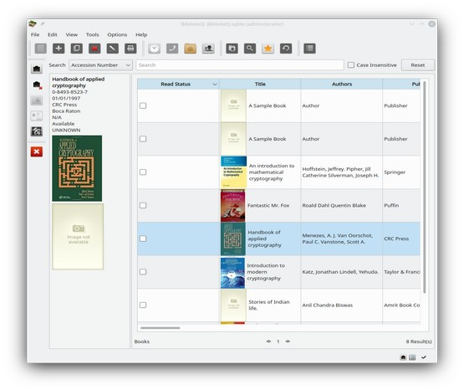

Accès à une base de données SQLite existante
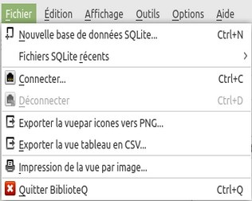
Un fichier de base de données SQLite existant peut être ouvert par deux méthodes. La première implique l’option Fichier SQLite récent du menu Fichier.

Le sous-menu Fichier SQLite récents contient une liste des fichiers SQLite récemment consultés par BiblioteQ. Si un fichier SQLite est sélectionnée, la base de données SQLite spécifiée est ouverte. Veuillez noter que BiblioteQ fermera d’abord une base de données existante,si elle est ouverte, avant d’ouvrir la base de données spécifiée. Une option Effacer est également présente dans le sous-menu. Si l’option Effacer est activée, la liste des fichiers SQLitew récemment accédés est vidée. BiblioteQ supprimera les entrées sqlite_db_ en double dans le fichier INI peu de temps après le lancement de l’application. Seront également supprimées les entrées dont les fichiers correspondants n’ont pas les droits de lecture et d’écriture.
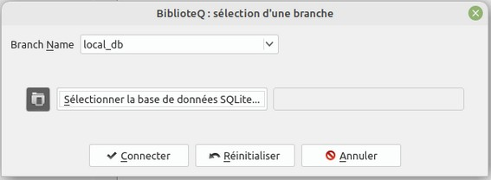
La deuxième méthode d’accès à une base e données SQLite est le dialoge de sélection de branche. Cette boite de dialogue est accessible via l’option Connecter du menu Fichier.

Après avoir ouvert le dialogue de sélection de branche, sélectionnez local_db comme nom de branche. Cela préparera le dialogue pour l’accès aux base de données SQLite. Ensuite, cliquez sur le bouton Sélectionner Base de Données SQLite pour lancer un dialogue de sélections de fichiers.

Ajout d’un élément
Pour les bases de données PostgreSQL, les éléments peuvent être ajoutés par les comptes administrateur et bibliothécaire. Pour les base de données SQLite, les propriétaires de fichiers peuvent ajouter des éléments.
BiblioteQ supporte les livres, les disques compacts, les vidéodisques numériques, la littérature grise, les revues, les magazines, les collections de photographies et les jeux vidéos.
Pour ajouter un article, cliquez sur le bouton de l’outil Ajouter un article et sélectionnez la catégorie désirée. Une fenêtre de création s’affiche. Les champs obligatoires sont mis en évidence.
Plusieurs éléments peuvent être ajoutés simultanément.

Navigateur de l’Administrateur ( a améliorer)
Le navigateur de l'administrateur est disponible si un rôle d'administrateur est connecté à une base de données PostgreSQL. Le navigateur est accessible via le bouton de l'outil "Configure Administrator Privileges".
Quatre rôles sont disponibles. Les modifications doivent être validées à l'aide du bouton Enregistrer les modifications.

Le processus de validation des modifications apportées à la base de données PostgreSQL est le suivant :
- L'état actuel de la table est inspecté. L'opérateur est informé des administrateurs sans privilèges ainsi que des administrateurs en double et le processus est interrompu.
- Une transaction de base de données est préparée. Si une erreur se produit, le processus est interrompu.
- Les comptes supprimés sont supprimés de la table de la base de données des administrateurs ainsi que de la base de données PostgreSQL. Si une erreur survient dans l'un ou l'autre des sous-processus, le processus est interrompu et les modifications précédentes sont annulées.
- Les entrées existantes de la table admin sont mises à jour. De nouveaux comptes sont insérés dans la table admin. Si une erreur se produit, le processus est interrompu et les modifications précédentes sont annulées.
- Les entrées existantes de la table admin se voient accorder les privilèges spécifiés après que tous les privilèges potentiels aient été révoqués. De nouveaux comptes sont créés dans la base de données PostgreSQL et les privilèges appropriés leur sont attribués. Si une erreur se produit, le processus est interrompu et les modifications précédentes sont annulées.
- Si toutes les déclarations susmentionnées s'exécutent correctement, la transaction est validée.
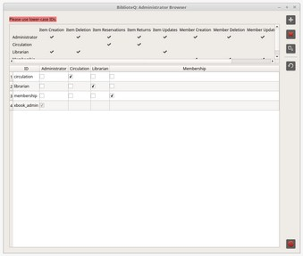
Veuillez noter que les espaces de début et de fin seront supprimés des noms d'utilisateur pendant le processus d'enregistrement de la base de données.

BiblioteQ.INI
Le fichier BiblioteQ.INI contient les paramètres de l'interface. Ce fichier se trouve dans le répertoire personnel de l'utilisateur, dans le dossier .biblioteq. Sa modification doit être effectuée avec précaution.

BiblioteQ.conf
Le fichier BiblioteQ.conf contient des informations sur Amazon, SRU, Z39.50 et autres. Veuillez éditer ce fichier en utilisant un éditeur de texte.

Changer de Mot de Passe
Le mot de passe d'un compte PostgreSQL peut être modifié via le dialogue de sélection du mot de passe. Un mot de passe doit contenir au moins huit caractères. Les comptes invités sont exclus.
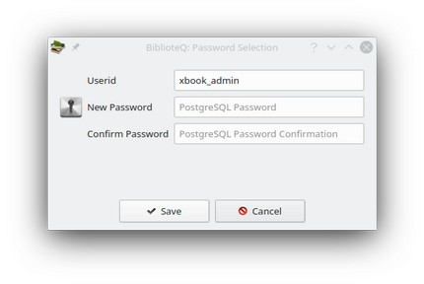

Connexion a une Base de Données PostgreSQL
BiblioteQ supporte à la fois les moteurs de base de données PostgreSQL et SQLite. Cette section couvre les détails de la connexion à une base de données PostgreSQL.

Cliquez sur l'option Connecter du menu Fichier.
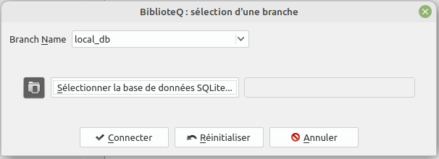
Sélectionnez le nom de branche non-local_db approprié s'il en existe un. Fournissez les informations relatives au mot de passe et à l'ID utilisateur, le cas échéant, et appuyez sur le bouton Connecter.
Remarque : Les sections Accéder à une base de données SQLite existante et Créer une base de données SQLite couvrent les détails de l'accès et de la création de bases de données SQLite, respectivement.

Création d'une base de données PostgreSQL
BiblioteQ supporte PostgreSQL 8.x, 9.x, et plus récent. Veuillez noter que PostgreSQL 8.x a atteint sa fin de vie. Veuillez suivre la documentation fournie par PostgreSQL pour installer PostgreSQL. Après avoir installé les paquets PostgreSQL requis, veuillez effectuer les opérations suivantes :
- Créez la base de données xbook_db via createdb xbook_db -E UTF8 ou via la procédure recommandée par PostgreSQL. Veuillez noter que le nom de la base de données xbook_db n'est qu'une suggestion.
- Exécutez createlang plpgsql -d xbook_db ou la procédure recommandée par PostgreSQL pour ajouter un nouveau langage de programmation à la base de données xbook_db. Si la langue existe déjà, PostgreSQL produira une erreur. Veuillez ignorer cette erreur.
- Si vous le souhaitez, remplacez toutes les instances de l'administrateur par défaut xbook_admin dans le fichier postgresql_create_schema.sql. Un mot de passe peut également être défini par la suite.

- Connectez-vous à votre base de données PostgreSQL xbook_db et chargez le fichier postgresql_create_schema.sql via \i postgresql_create_schema.sql.

Création d'une base de données SQLite
Un nouveau fichier de base de données SQLite BiblioteQ peut être créé via l'option Nouvelle base de données SQLite du menu Fichier

Une fois l'option sélectionnée, une boîte de dialogue de sélection de fichier s'affiche. Un fichier existant ou un nouveau fichier peut être spécifié. Un dialogue de confirmation s'affiche si un fichier existant est sélectionné.
Une fois que le fichier de base de données SQLite a été initialisé, BiblioteQ l'ouvre. Si une base de données est déjà ouverte, une demande de confirmation est affichée. En cas de confirmation, la base de données actuelle est fermée et la base de données nouvellement créée est ouverte.

Requête personnalisée
Les requêtes SQL personnalisées peuvent être effectuées via la fenêtre de requête personnalisée.
Après une requête réussie, les colonnes de la table principale seront définies en fonction de l'instruction de la requête. Veuillez éviter d’inclure des colonnes de type QByteArray dans la requête personnalisée car les données associées alourdiront le logiciel.

Contenu de la base de données
Tout le contenu, à l'exception des valeurs de configuration, est stocké dans la base de données correspondante. Par exemple, les données relatives aux images sont stockées dans une base de données. Les données temporaires résident dans l'espace mémoire de l'application.

Navigateur d’énumérations de la base de données
Le navigateur d’énumération de bases de données est disponible pour les compte ayant des privilèges d’administrateur ou de bibliothécaire et est accessible par le bouton d’outil d’énumérations de bases de données. Le navigateur contient des valeurs d’éléments configurables. Le navigateur est disponible pour les bases de données PostgreSQL et SQLite.
Le processus de validation des modifications apportées à une base de données est le suivant :
- Pour chaque sous-panneau (Types de reliures de livres, etc .) une transaction de base de données est préparée. Si une erreur se produit, le processus passe au sous-panneau suivant.
- Tous les éléments de la table de base de données respective sont supprimés. Par exemple, pour le sous-panneau Types de reliure de livres, toutes les entrées de la table de base de données book_binding_types sont supprimées. Si le processus échoue, les modifications sont annulées et le processus passe au sous-panneau suivant.
- De nouvelles valeurs sont insérées dans la table de base de données correspondante. Si le processus échoue, les modifications sont annulées et le processus passe au sous-panneau suivant.
- La transaction actuelle de la base de données est validée.
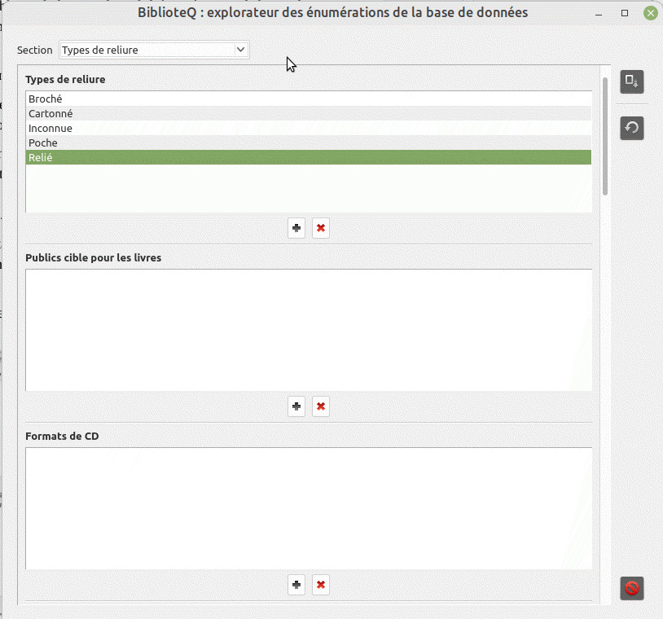
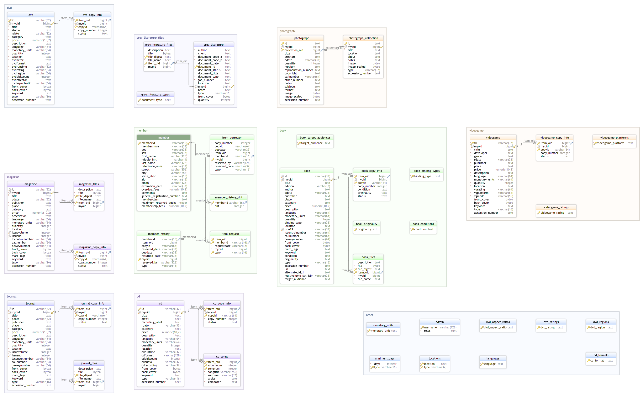
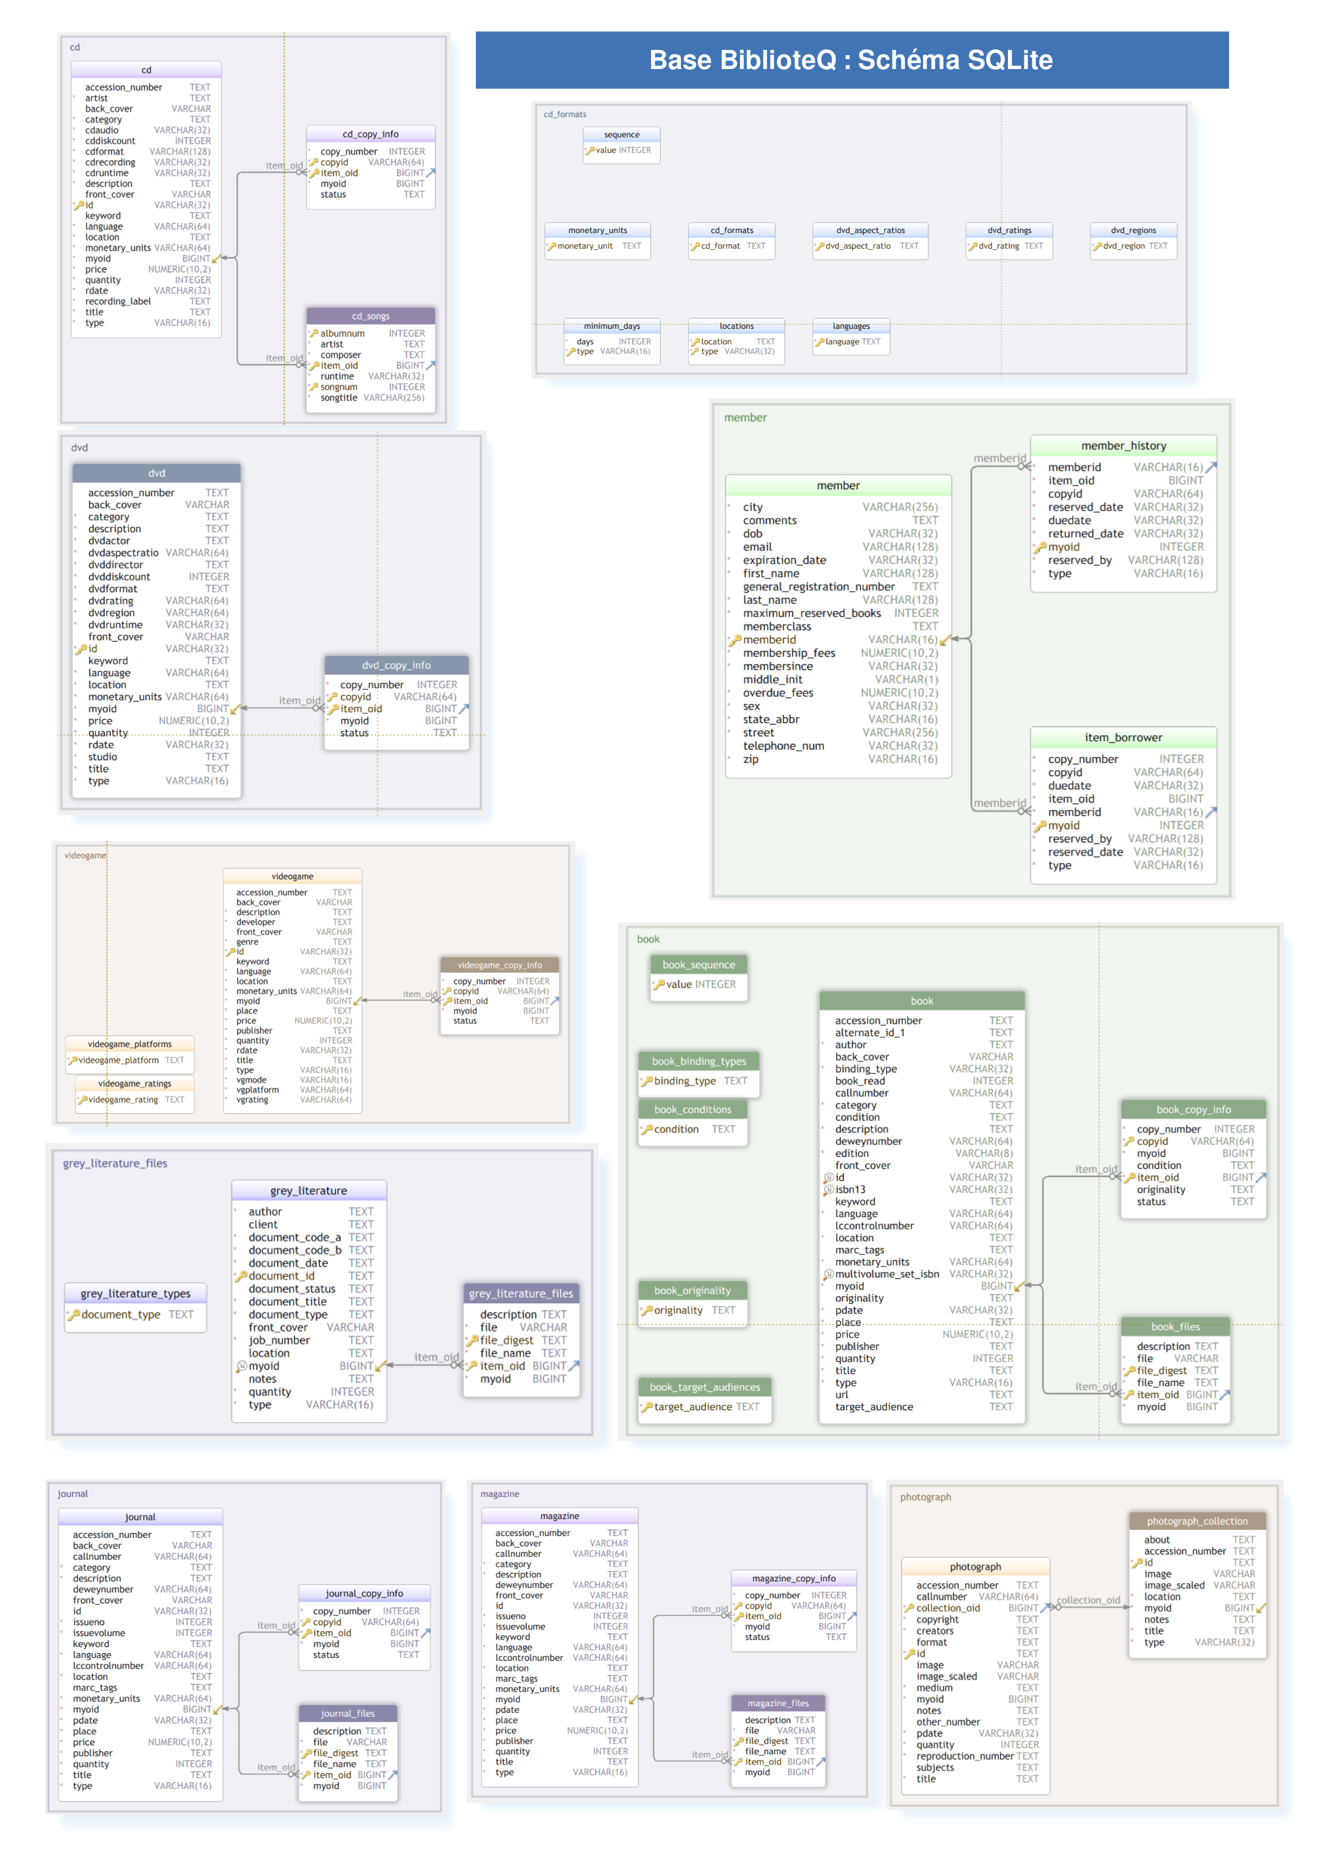

Déconnexion d'une base de données
Pour vous déconnecter d'une base de données connectée, cliquez sur le menu Fichier. Cliquez ensuite sur l'option Déconnecter.

Modifications du document

Version 1.00
- Version Initiale.

Version 1.01
- Nouvelle image du menu Outils

Version 1.02
- Correction du nom du bouton Configurer les privilèges de l'administrateur.
- Correction des entrées de l'index.

Version 1.03
- Support ASIN pour la récupération des images Amazon.

Version 1.04
- PostgreSQL unaccent().
- Diverses modifications de structure.

Version 1.05
- Image libre de la bibliothèque.
- Informations sur les injections SQL

Version 1.06
- Exportation de la vue de la table du navigateur des membres.
- Les hyperliens ne sont disponibles que pour les bases de données PostgreSQL

Version 1.07
- L'importation de livres à partir de fichiers CSV est maintenant supportée.

Version 1.08
- Nouvelles informations sur l'importation.

Version 1.09
- Nouvelles informations sur l'exportation.

Version 1.10
- Informations relatives aux entrées traduites de la base de données.
- Open Library information.

Version 1.11
- Ajout de la page Contenu de la base de données

Version 1.12
- Nouveaux page sur les avantages de PostgreSQL
- De nouvelles informations ont été ajoutées dans diverses sections.

Version 1.13
- Page Nouveaux fichiers joints.

Version 1.14
- Informations sur le nouveau navigateur de fichiers.

Version 1.15
- Suppression du support de Qt 4.x.

Version 1.16
- Réservation de littérature grise.

Version 1.17
- Android!
- Qt 6.2 LTS!

Version 1.18
- Documentation des fichiers BiblioteQ.INI et BiblioteQ.conf

Version 1.19
- Ajout de nouvelles informations dans tout le document.
- Correction de l'orthographe.
- Section Open Library.
- Remplacement des images.

Version 1.20
- Nouvelle section données spéciales.

Version 1.21
- Format du champ date de publication.

Version 1.22
- Description des options de lancement à partir du terminal.

Version 1.23
- Images révisées pour la version US.

Version 1.24
- Ajout d'informations dans l'ensemble du document.
- Nouvelle section sur la présentation des bases de données.

Journal des Erreurs
Le journal des erreurs est accessible par le menu Affichage. Cette fenêtre détaille les exceptions critiques qui ont été soulevées lors d'une session BiblioteQ. La barre d'état de la fenêtre principale indique si le journal contient ou non des entrées.
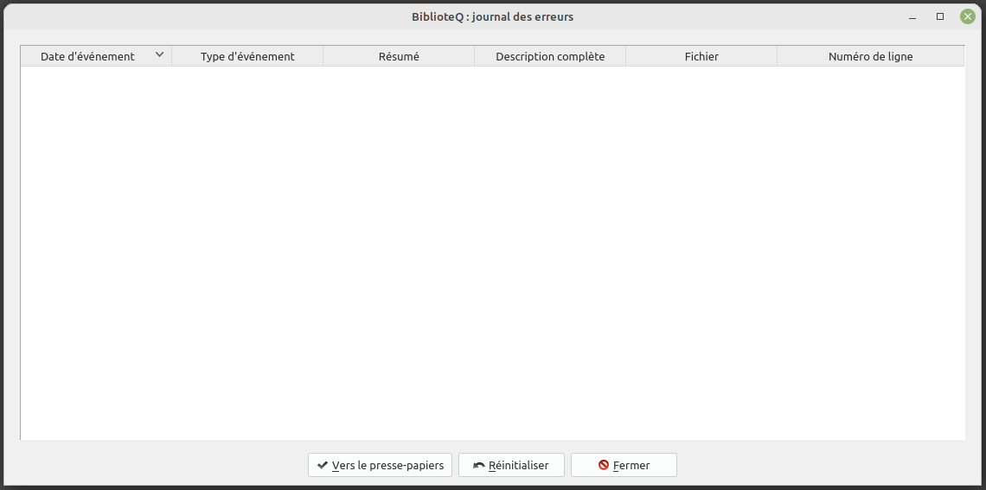

Exportation d’une vue tableau vers un fichier CSV
Le contenu de la vue actuelle du tableau peut être exporté vers un fichier CSV via l'option Exporter la vue du tableau en tant que CSV du menu Fichier.
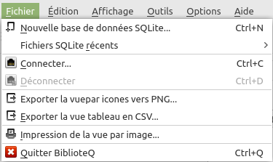

Si vous cliquez dessus, une boîte de dialogue de sélection de fichier s'affiche.
Le fichier CSV généré contiendra des valeurs séparées par des virgules. Les valeurs qui contiennent des virgules seront encadrées par des guillemets. Par exemple, A book of abstract algebra,"Pinter, Charles C.",McGraw-Hill,1990-01-01,New York,2,"Algebra, Abstract.",English,0070501386,0.00,Dollar,1,Hardcover,Home,9780070501386,89035355,QA162 .P56 1990,512/.02,1,0,Original,As New,.
La première ligne du fichier généré contient les chaînes d'en-tête de la vue exportée. Les colonnes exportées sont régies par les paramètres de la section Colonnes visibles.

Fichiers Joints
Plusieurs catégories (livres, littérature grise, revues, magazines) comprennent des fichiers joints. Les fichiers joints sont compressés avant d'être insérés dans la base de données correspondante. BiblioteQ utilise l'algorithme ZLIB pour la compression.

Hyperliens
BiblioteQ supporte les hyperliens incorporés lors de l'accès aux bases de données PostgreSQL. Si un hyperlien est cliqué, une recherche est lancée en utilisant le texte spécifié pour la catégorie donnée. Veuillez noter qu'un hyperlien cliqué ne sera pas activé si le widget parent est éditable.


Importation
BiblioteQ propose un mécanisme d’importation des données de livres et d’utilisateur contenues dans un fichier CSV. Veuillez consulter le menu Outils.
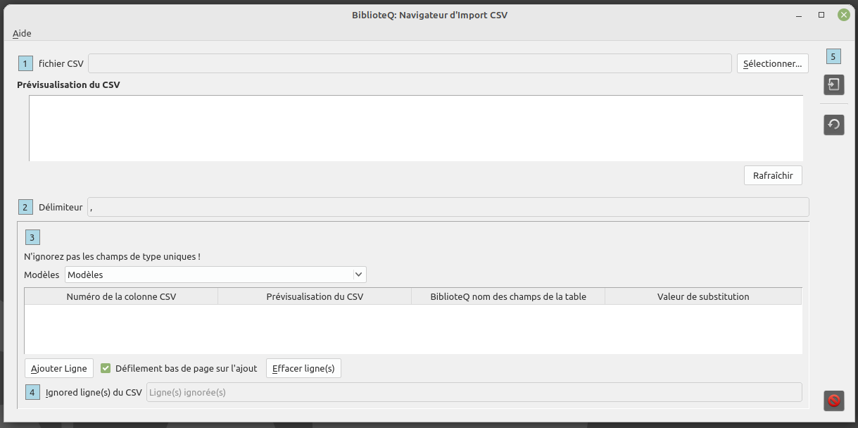

Limitations
BiblioteQ n’impose pas de limites au contenu des données. Veuillez noter que PostgreSQL et SQLite ont tous deux des limites rigides. Veuillez lire https://www.sqlite.org/limits.html pour les détails concernant SQLite.
En général :
- Les fichiers joints peuvent être de n’importe quelle taille. Veuillez noter que la soumission de fichier volumineux alourdira les requêtes locales et distantes. PostgreSQL et/ou SQLite peuvent limiter la taille des champs.
- Des éléments infiniment nombreux peuvent être stockés, bien que PostgreSQL et/ou SQLite puissent l’empêcher.
- La pagination est mise en œuvre à l’aide des clauses LIMIT et OFFSET.
- Le nombre de comptes PostgreSQL n’est pas limité par le logiciel.

Les Boutons d'outils de la fenêtre principale
Cette page décrit les différents boutons d'outils présents dans la fenêtre principale.
Les boutons d'outils sont décrits de gauche à droite.
Afficher le(s) élément(s) sélectionné(s)
Ouvre la ou les fenêtres de détail du ou des éléments sélectionnés. Une demande de confirmation s'affiche si le nombre d'éléments sélectionnés est supérieur à quatre. Le bouton outil est désactivé si le compte actuel possède des privilèges d'administrateur.
Ajouter un élément
Ajouter un élément. Le bouton de l'outil est désactivé si le compte actuel ne dispose pas de privilèges de création d'éléments.
Dupliquer le(s) élément(s) sélectionné(s)
Ouvre la ou les fenêtres de détail du ou des éléments sélectionnés. Une demande de confirmation s'affiche si le nombre d'éléments sélectionnés est supérieur à quatre. Le bouton de l'outil est désactivé si le compte actuel ne dispose pas de privilèges de création d'éléments.
Supprimer le(s) élément(s) sélectionné(s)
Supprimez le(s) élément(s) sélectionné(s). Une demande de confirmation s'affiche. Le bouton de l'outil est désactivé si le compte actuel ne dispose pas de privilèges de suppression d'éléments.
Modifier le(s) élément(s) sélectionné(s)
Modifier le ou les éléments sélectionnés. Une demande de confirmation s'affiche si le nombre d'éléments sélectionnés est supérieur à quatre. Le bouton de l'outil est désactivé si le compte actuel ne dispose pas des privilèges de mise à jour des éléments.
Imprimer Vue actuelle
Imprime les éléments de la vue actuelle. Une boîte de dialogue d'impression s'affiche.
Sélectionner les colonnes affichables
Sélectionnez les colonnes qui doivent être affichées dans le tableau de la fenêtre principale pour chaque catégorie (livres, cds, etc.). Veuillez noter que l'ordre des colonnes n'est pas préservé.

Afficher l'historique des réservations d'un membre (utilisateurs seulement)
Affiche les articles réservés de l'utilisateur actuel. Le bouton outil n'est activé que pour les comptes d'utilisateurs.
Demander un ou plusieurs articles sélectionnés / Annuler une ou plusieurs demandes sélectionnées
Disponibles pour les usagers, ces options permettent de demander des articles ainsi que d'annuler les articles demandés.
Réservez l'article sélectionné
Réserver l'élément sélectionné. Le bouton de l'outil est désactivé si le compte actuel ne dispose pas de privilèges de réservation d'articles.
Affiche la fenêtre du navigateur des membres
Affiche la fenêtre du navigateur des membres. Disponible uniquement pour les comptes d'administrateur, de circulation et de membre.
Navigateur de Fichiers
Affiche la fenêtre du navigateur de fichiers.
Recherche dans la base de données
Active un menu contextuel contenant diverses options de recherche.
Requête personnalisée dans la base de données
Affichez la fenêtre de la requête personnalisée.
Rafraîchir la table
Recharge la vue actuelle.


Là encore, les boutons d'outils sont décrits de gauche à droite.
Connecter
Affichez la boîte de dialogue de sélection des branches.
Disconnecter
Déconnexion de la base de données actuelle.

Modifier le mot de passe
Affiche la boîte de dialogue de Sélection du Mot de Passe. Non disponible pour les comptes invités PostgreSQL et les bases de données SQLite.
Configuration des privilèges de l'administrateur
Affiche la fenêtre du navigateur de l'administrateur. Uniquement disponible pour les comptes administrateurs. Non disponible pour les bases de données SQLite.
Énumérations de la base de données
Affiche la fenêtre du navigateur d'énumérations de bases de données. Disponible uniquement pour les comptes administrateur et bibliothécaire.
Quitter BiblioteQ
Terminez l'application.

Navigateur des membres
Le navigateur des membres est disponible à partir du menu Affichage. Pour les bases de données PostgreSQL, le navigateur est accessible si le rôle actuel est administrateur, circulation ou membre. Pour les bases de données SQLite, l'accès au navigateur est toujours autorisé.
Le navigateur permet aux administrateurs de créer, supprimer et modifier les détails du compte de l'usager. Les processus de réservation sont également disponibles dans le navigateur des membres. Un mécanisme d'exportation des membres listés est également inclus.
Accorder des privilèges
Grant Privilèges est disponible pour les bases de données PostgreSQL. Si cette option est activée, chaque compte listé est retiré du rôle actuel et ajouté à celui de biblioteq_patron .

Historique des réservations du membre
L'historique des réservations d'un utilisateur est accessible via la fenêtre Historique des réservations du membre. L'historique des réservations est initialement désactivé.
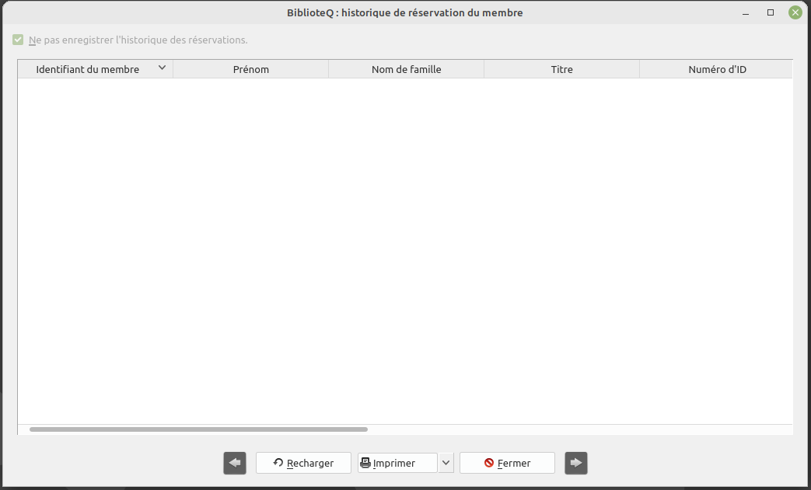

Open Library
BiblioteQ prend en charge la requête de recherche de livres sur Internet de l'Open Library.

Systèmes d'exploitation
BiblioteQ supporte Android, FreeBSD, Linux, Mac OS X, OS/2, OpenBSD et Windows. De manière générale, l'application devrait être compatible avec tout système d'exploitation où Qt, SQLite et YAZ sont supportés. Veuillez noter que la bibliothèque YAZ est totalement optionnelle. Le logiciel a également été testé sur diverses architectures, notamment AMD, ARM, Alpha 21264, PowerPC et Sun UltraSparc.

PDF
BiblioteQ supporte les contenus PDF grâce à la bibliothèque open source Poppler. Des options de navigation, d'impression et de recherche sont incluses. Le support est optionnel.
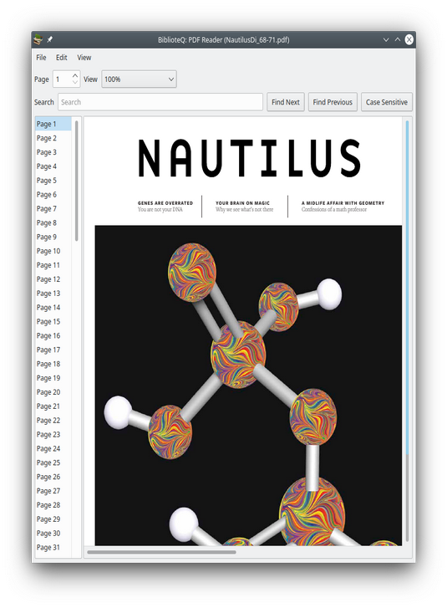

Comptes PostgreSQL
BiblioteQ propose trois niveaux de rôles pour les bases de données PostgreSQL : administrateur, invité et patron.
Initialement, le script postgresql_create_schema.sql peut être utilisé pour créer le compte administrateur xbook_admin.
Les rôles d'invités disposent d'une interface en lecture seule. Les rôles d'utilisateur bénéficient d'autorisations de réservation.
Les comptes PostgreSQL peuvent être modifiés via le Navigateur de l'administrateur. Veuillez noter que le navigateur de l'administrateur n'est disponible que pour un rôle d'administrateur.
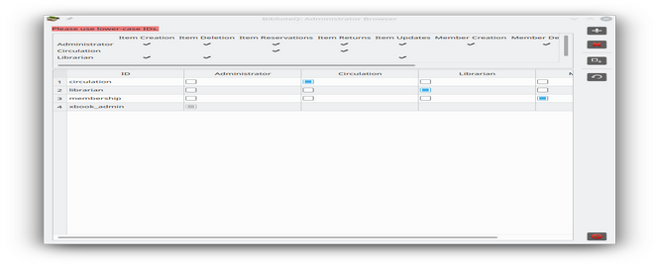
En outre, il existe quatre niveaux d'administrateur : Administrateur, Circulation, Bibliothécaire, et Adhésion. Les capacités de chaque niveau sont décrites ci-après.
Permissions de Administrateur :
- Création d’Articles
Possibilité de créer des livres, etc.
- Suppression d'un élément
Possibilité de supprimer des livres, etc.
- Réservations d'articles
Possibilité de réserver des articles.
- Retours d'articles
Possibilité de traiter les articles retournés.
- Mises à jour des articles
Possibilité de modifier les livres, etc.
- Création de membres
Possibilité de créer des administrateurs et des usagers.
- Suppression de membres
Possibilité de supprimer des administrateurs et des usagers.
- Mise à jour des membres
Possibilité de mettre à jour les informations des clients et les permissions des administrateurs.
- Historique des réservations
Possibilité de lire l'historique des réservations des utilisateurs.
Autorisations de circulation :
- Réservations d'articles
- Retours d'articles
- Historique des réservations
Autorisations des bibliothécaires :
- Création d'un élément
- Suppression d'un élément
- Mises à jour des éléments
Droits d'adhésion :
- Création d'un membre
- Suppression d'un membre
- Mises à jour des membres

Les Avantages de PostgreSQL
PostgreSQL est un système de gestion de base de données relationnelle à code source ouvert. Parmi les avantages de PostgreSQL, citons :
- Conformité aux normes élevées.
- Indices.
- Mise en réseau.
- Notifications.
- Langages procéduraux.
- Réplication.
- Types de données riches.
- Rôles.
- Support des schémas.
- Transactions.
- Déclencheurs.
- Types définis par l'utilisateur.High standards compliance.

PostgreSQL unaccent()
BiblioteQ supporte l'extension unaccent() de PostgreSQL. La documentation décrivant la fonction unaccent() se trouve à l'adresse https://www.postgresql.org/docs/current/unaccent.html.
Les utilisateurs de la langue grecque peuvent compléter leurs fichiers unaccent.rules avec les informations contenues dans https://gist.github.com/marinoszak/7d5d6a8670faae0f4589c2da988f2ba3. La base de données PostgreSQL peut nécessiter un redémarrage après la modification d'un fichier de règles.

Préparation de biblioteq.conf
Le fichier biblioteq.conf contient les paramètres non-utilisateurs. L'emplacement de ce fichier varie selon la distribution. Cette page décrit les différentes propriétés qui peuvent être définies dans le fichier biblioteq.conf.
[Amazon Back Cover Images] ([Images de quatrième de couverture d'Amazon])
Décrit les paramètres requis pour récupérer les images de la quatrième de couverture des livres sur amazon.com.
Host (hôte)
Nom du host du serveur d'images Amazon.
Path (Chemin)
Chemin du fichier image. BiblioteQ substitue l'ISBN respectif dans le signe pour cent. Veuillez noter que les ASINs peuvent également fonctionner.
Les propriétés optionnelles proxy_host, proxy_password, proxy_port, proxy_type, et proxy_username sont également supportées. La propriété proxy_type prend en charge les valeurs HTTP, None, Socks5 et System.
[Amazon Front Cover Images]
Veuillez lire la section précédente.
[Branch-1]
La première branche de la base de données.
connection_options (options de connexion)
Options de connexion spécifiques à PostgreSQL. Un exemple est connect_timeout=10;sslmode=verify-full.
database_name
Le nom de la base de données tel qu'il apparaîtra dans la boîte de dialogue de sélection des branches.
database_type
Le type de la base de données. Doit être défini comme postgresql ou sqlite.
hostname
Le nom d'hôte du serveur de la base de données PostgreSQL. Les adresses IP et les noms de domaine entièrement qualifiés peuvent être attribués.
port
La valeur du port du serveur de base de données PostgreSQL.
ssl_enabled
Si elle est fausse, les communications SSL/TLS sont désactivées.
[Open Library]
Décrit les paramètres requis pour récupérer des informations sur les livres à partir d'openlibrary.org.
url_isbn
URL du livre. BiblioteQ substitue les ISBN respectifs.
[Open Library Cover Images]
Décrit les paramètres requis pour récupérer les images de couverture de livre à partir de covers.openlibrary.org.
back_url
URL du fichier image de la quatrième de couverture. BiblioteQ substitue l'ISBN correspondant dans le champ $value.
front_url
URL du fichier image de la couverture. BiblioteQ substitue l'ISBN correspondant dans le champ $value.
[SRU-1]
Décrit le premier site SRU.
name
Nom du site tel qu'il apparaîtra dans l'application.
url_isbn
URL complète du site permettant de récupérer les données via les ISBN. Les jetons %1 et %2 sont remplacés par les champs ISBN-10 et ISBN-13.
url_issn
URL complète du site permettant de récupérer les données via les ISSN. Le token %1 est remplacé par le champ ISSN.
Les propriétés facultatives proxy_host, proxy_password, proxy_port, proxy_type et proxy_username sont également prises en charge. La propriété proxy_type prend en charge les valeurs HTTP, None, Socks5 et System.
[Z39.50-1]
Décrit le premier site Z39.50. Voir aussi http://www.indexdata.com/yaz/doc/zoom.records.html.
database_name
Le nom de la base de données distante.
format
Format de rendu. Un exemple : marc8,utf-8.
name
Nom du site tel qu'il apparaîtra dans l'application.
port
Le numéro de port de la base de données distante.
record_syntax
Syntaxe d'enregistrement préférée. Exemple : MARC21.
Les propriétés optionnelles password, proxy_host, proxy_port et username sont également supportées.
timeout
Nombre maximum de secondes pour que la requête se termine.
username
Nom d'utilisateur du compte. Facultatif.
yaz_
Configurer les options de YAZ. L'option (yaz_option moins yaz_) doit être supportée par la bibliothèque YAZ. Par exemple, yaz_charset et yaz_databaseName sont des options appropriées.

Demande d'un Article
Les usagers de PostgreSQL peuvent demander un ou plusieurs livres, disques compacts, vidéodisques numériques, littérature grise, revues, magazines et jeux vidéo. Après avoir sélectionné un article, veuillez appuyer sur le bouton vert de l'outil Téléphonique. Pour annuler une demande, réglez la Catégorie sur Tout Réserver, sélectionnez l'article souhaité et appuyez sur le bouton rouge de l'outil Téléphonique. Une boîte de dialogue de confirmation s'affiche et, si elle est acceptée, la demande sélectionnée est annulée.

Réserver un article
Pour les bases de données PostgreSQL, les éléments peuvent être réservés par les comptes administrateur et circulation. Les propriétaires de bases de données SQLite peuvent réserver des articles. Les Livres, les disques compacts, les vidéodisques numériques, la littérature grise, les journaux, les magazines et les jeux vidéo peuvent être réservés. Pour réserver un article, sélectionnez-le dans la fenêtre principale et appuyez sur le bouton Réserver l'Article Sélectionné. Si l'article est disponible pour la réservation, le navigateur des membres s'affiche. Sélectionnez le client souhaité dans le Navigateur de Membres et appuyez sur le bouton Réserver l'élément sélectionné dans le navigateur de membres. La boîte de dialogue Navigateur de Copies s'affiche. Indiquez la date d'échéance et sélectionnez la copie souhaitée. Finalisez le processus de réservation en cliquant sur le bouton Réserver.
Veuillez noter que la date d'échéance par défaut peut être modifiée via le Navigateur d'Énumérations de Base de Données.

Renvoyer un article
Pour les bases de données PostgreSQL, les articles réservés peuvent être retournés par les comptes administrateur et circulation. Les propriétaires de bases de données SQLite peuvent renvoyer les articles réservés. La méthode la plus simple pour identifier les articles réservés est la catégorie Tous Réservés du menu Affichage. Un article peut être retourné via sa fenêtre de détails. Ouvrez les détails de l'article sélectionné et cliquez sur le bouton État de la réservation. La boîte de dialogue État de la réservation de l'élément s'affiche. Sélectionnez l'exemplaire qui va être retourné et cliquez sur le bouton Retourner. Confirmez le processus.
Les articles sélectionnés peuvent également être renvoyés via la catégorie "Tous réservés".

Injections SQL
La plupart des requêtes BiblioteQ sont paramétrées. Les instructions SQL préparées sont résilientes contre les injections SQL. Veuillez noter que certains champs fixes (par exemple, Locations) sont intégrés dans les instructions.

SRU & Z39.50
BiblioteQ supporte les requêtes de recherche Internet SRU et Z39.50 pour les livres, journaux, les revues et les magazines. Les sites peuvent être définis dans le fichier biblioteq.conf.

Donnée Spéciale

Les dates de publications sont enregistrées avec le format MM/dd/yyyy ( ! attention format américain !)

Les ISBN sont enregistrés sans trait d'union.

Options du terminal
--open-postgresql-database <nom-de-la-base-de-données>
Connexion à la base de données PostgreSQL spécifiée. La connexion est établie via le compte invité.
--open-sqlite-database <chemin-absolu-avec-le-nom-de-la-base-de-données>
Ouvre le fichier de base de données SQLite spécifié.

Traductions
Les traductions sont incomplètes. Traduire le texte de BiblioteQ est assez simple. Veuillez télécharger et installer Qt depuis https://download.qt.io, télécharger les sources de BiblioteQ et vous familiariser avec Linguist de Qt. La documentation de Linguist est disponible à l'adresse https://doc.qt.io/qt-5/qtlinguist-index.html.
Le texte littéral, par exemple le texte logé dans un widget de type boîte à combinaison, sera enregistré dans une base de données sous sa forme traduite. En général, BiblioteQ ne traduit pas les entrées des bases de données.

Mise à jour du schéma d'une base de données PostgreSQL
Certaines versions du logiciel nécessitent des modifications du schéma de la base de données. Veuillez lire la section spécifique à la version du fichier postgresql_update_schema.sql et exécuter les instructions SQL requises.

Mise à jour d'un schéma de base de données SQLite
Il peut être nécessaire de mettre à jour le schéma d'une base de données SQLite BiblioteQ existante après une mise à jour du logiciel. Un outil de mise à jour est disponible à partir du menu Outils. Une demande de confirmation est affichée avant le lancement du processus. Une fois le processus de mise à jour terminé, un dialogue décrivant les résultats de la mise à niveau sera affiché. Veuillez créer une sauvegarde de la base de données SQLite avant de la mettre à niveau.
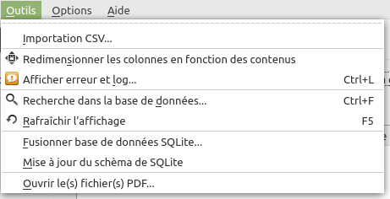

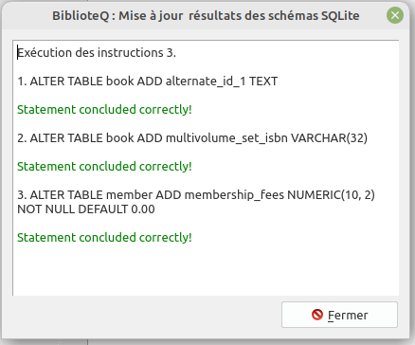
Index
21264 34
Accéder à une base de données SQLite existante 12
Accorder des privilèges 31
Adhésion 37
administrateur 7 sq., 17, 30 sq., 37, 45 sq.
Administrateur 37
Affichage 22, 31, 46
Affiche la fenêtre du navigateur des membres 29
Afficher l'historique des réservations d'un membre (utilisateurs seulement) 29
Afficher le(s) élément(s) sélectionné(s) 28
Ajouter un article 7
Ajouter un élément 28
Alpha 34
AMD 34
Android 20, 34
ARM 34
back_url 42
biblioteq_patron . 31
biblioteq.conf 41, 48
BiblioteQ.conf 10, 21
BiblioteQ.INI 9, 21
bibliothécaire 7, 17, 30
Bibliothécaire 37
circulation 31, 45 sq.
Circulation 37
collections de photographies 7
Configuration des privilèges de l'administrateur 30
Configure Administrator Privileges 8
Configurer les privilèges de l'administrateur 19
Connecter 5, 29
connection_options 41
createdb 13
createlang 13
création 7
Création d'un élément 38
Création d'un membre 38
Création d’Articles 37
Création de membres 38
Créer une base de données SQLite 12
CSV 23, 26
database_name 41, 43
database_type 41
Déconnecter 18
Demander un ou plusieurs articles sélectionnés / Annuler une ou plusieurs demandes sélectionnées 29
difier le(s) élément(s) sélectionné(s) 28
Disconnecter 29
disques compacts 7
Dupliquer le(s) élément(s) sélectionné(s) 28
Effacer 5
Énumérations de la base de données 30
État de la réservation 46
Exporter la vue du tableau en tant que CSV 23
Fichier 5, 18
Fichier SQLite récent 5
format 43
FreeBSD 34
front_url 42
Guide de l’Administrateur 4
Historique des réservations 38
Historique des réservations du membre 32
Host 41
hostname 41
hyperliens 25
ID utilisateur 12
Image libre de la bibliothèque. 19
Imprimer Vue actuelle 28
Informations sur les injections SQL 19
invité 37
invités 30
ittérature grise 24
jeux vidéos 7
journal des erreurs 22
journaux 48
Les hyperliens ne sont disponibles que pour les bases de données PostgreSQL 19
LIMIT 27
Linguist 51
Linux 34
littérature grise 7
livres 7, 24, 48
local_db 6, 12
Mac OS X 34
magazines 7, 24, 48
membre 31
mise à jour des éléments 28
Mise à jour des membres 38
Mises à jour des articles 38
Mises à jour des éléments 38
Mises à jour des membres 38
Modifier le mot de passe 30
Modifier le(s) élément(s) sélectionné(s) 28
mot de passe 11 sq.
name 42 sq.
Navigateur d'Énumérations de Base de Données 45
navigateur d’énumération de bases de données 17
Navigateur de Fichiers 29
navigateur de l'administrateur 8
Navigateur de l'administrateur 37
navigateur des membres 19
nom de branche 6, 12
Nouvelle base de données SQLite 14
OFFSET 27
Open Library 33
OpenBSD 34
OS/2 34
Outils 19, 26
pagination 27
Path (Chemin) 41
patron 37
PDF 35
plpgsql 13
Poppler 35
port 41, 43
postgresql 41
PostgreSQL 7 sq., 12 sq., 27, 31, 37, 45 sq.
postgresql_create_schema.sql 13, 37
postgresql_update_schema.sq 52
PostgreSQL. 4
PowerPC 34
Qt 34, 51
Qt 5 LTS 4
Qt 6.2 LTS 21
Quitter BiblioteQ 30
Rafraîchir la table 29
Recherche dans la base de données 29
record_syntax 43
requête personnalisée 15
Requête personnalisée dans la base de données 29
Réservations d'articles 37 sq.
Réservez l'article sélectionné 29
Retours d'articles 38
revues 7, 24
sélection de branche 5
sélection du mot de passe 11
Sélection du Mot de Passe 30
Sélectionner Base de Données SQLite 6
Sélectionner les colonnes affichables 28
sqlite 41
SQLite 4 sq., 7, 12, 14, 27, 31, 34
SRU 48
ssl_enabled 42
Sun UltraSparc 34
Support ASIN pour la récupération des images Amazon. 19
Suppression d'un élément 37 sq.
Suppression d'un membre 38
Suppression de membres 38
Supprimer le(s) élément(s) sélectionné(s) 28
timeout 43
Tous Réservés 46
traductions 51
Types de reliures de livres 17
unaccent() 19
unaccent() 40
url_isbn 42
url_issn 42
username 43
vidéodisques numériques 7
Windows 34
xbook_admin 13, 37
xbook_db 13
YAZ 4, 34
yaz_ 43
Z39.50 48
29
des éléments 28
[Amazon Back Cover Images] 41
[Amazon Front Cover Images] 41
[Branch-1] 41
[Open Library Cover Images] 42
[Open Library] 42
[SRU-1] 42
[Z39.50-1] 43

